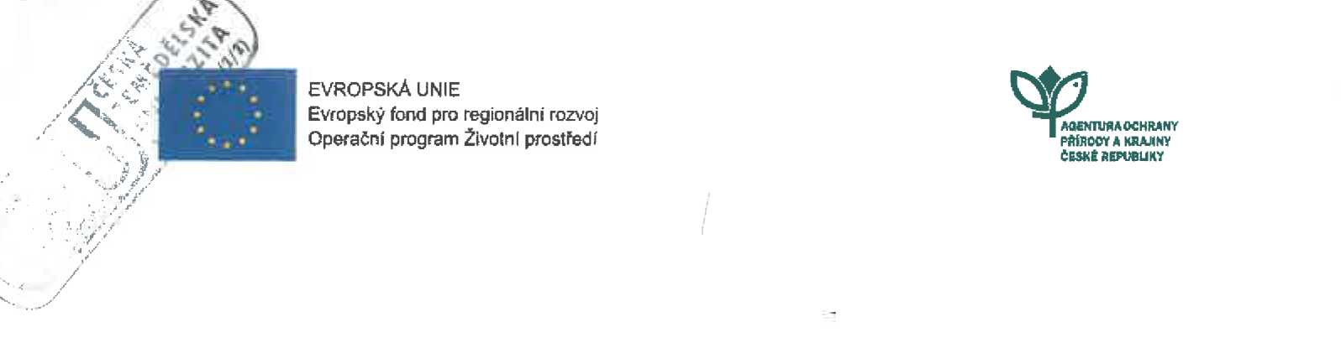
DODATEK C. 1 ke smlouvě o dílo č. 10051/SOPK/16 ze dne 30. 9. 2016 (dále jen „Smlouva")

I. Smluvní strany

1 1 Objednatel
Česká republika - Agentura ochrany přírody a krajiny České republiky
Sídlo: Kaplanova 1931/1, 148 00 Praha 11 - Chodov
Bankovní spojení: xxxxxxxxxxxxxx
IČO: 62933591
DIČ: neplátce DPH
Telefon: 283 069 241
Zastoupená: RNDr. Františkem Pelcem

(dále jen „objednatel")

1.2 Zhotovitel
Česká zemědělská univerzita v Praze
Sídlo: Kamýcká 129, 165 00 Praha 6 - Suchdol
Zastoupený: prof. íng. Jiřím Balíkem, dr. h. c, rektorem Bankovní spojení: xxxxxxxxxxxxxx
IČO: 60460709 DIČ: CZ60460709
veřejná vysoká škola dle zákona č. 111/1998 Sb., o vysokých školách, ve znění pozdějších předpisů
Email: cada@fld.czu.cz (Ing. Vojtěch Čada, Ph.D.) (dále jen „zhotovitel")

Vzhledem k tomu, že:
- s ohledem na dobu nabytí platnosti Smlouvy (tj. 30. 9. 2016) není možné provést jednorázový sběr dat o biodiverzitě mechorostů, lišejníků, lignikolních hub a saproxylických brouků dle Přílohy/č. 1 Smlouvy, části b) „Srovnání stavu ploch vletech 2016/2017/2018 a 2021/2022/2023" (dále jen „Monitoring biodiverzity") ještě v roce 2016;
- povinnost zhotovitele provést Monitoring biodiverzity je nutné v souladu se Smlouvou přesunout do roku 2017;
se smluvní strany dohodly na uzavření tohoto dodatku č. 1 ke Smlouvě (dále jen
„Dodatek").

III.

3.1 Příloha č. 3 Smlouvy se nahrazuje dokumentem tvořícím přílohu č. 1 tohoto Dodatku.

IV.
- Ostatní ustanovení Smlouvy zůstávají beze změny.
- Tento Dodatek nabývá platnosti a účinnosti dnem podpisu oprávněným zástupcem poslední smluvní strany.
4.3Smluvní strany berou na vědomí, že tento Dodatek může podléhat povinnosti jeho uveřejnění podle zákona č. 340/2016 Sb., o zvláštních podmínkách účinnosti některých smluv, uveřejňování těchto smluv a o registru smluv (zákon o registru smluv), zákona č. 137/2006 Sb., o veřejných zakázkách, ve znění pozdějších předpisů a/nebo jeho zpřístupnění podle zákona č. 106/1999 Sb., o svobodném přístupu k informacím, ve znění pozdějších předpisů a tímto s uveřejněním či zpřístupněním podle výše uvedených právních předpisů souhlasí.
- Dodatek je vyhotoven ve čtyřech stejnopisech, z nichž každý má platnost originálu. Dva stejnopisy obdrží objednatel, dva stejnopisy obdrží zhotovitel.
- Nedílnou součástí tohoto Dodatku je následující příloha: Příloha č. 1 - Položkový rozpočet

V Praze dne ^{ltlt}-
V Praze dne
01, 11. 2016

Objednatel
Čf SKÁ
ZEMĚDĚLSKÁ; UNIVfRZtTA í V PRAZE (?>y
prof. Ing. Jiří Balík, CSc, dr. h. c. rektor ČZU v Praze
Zhotovitel
RNDr. František Pele ředitel AOPK ČR
, ;_{i}:..:: .í vc:inn?_{f}.¡ ¿ody a krajiny ČR

Kaplanova 1881/1 149 00 Praha 11 - Chodcv -14
2 I 2

